國立臺中教育大學教育學系 112學年度課程與教學碩士在職專班暨教育行政與管理碩士在職專班聯合招生入學遠距視訊面試相關說明
因嚴重特殊傳染性肺炎確診居家隔離者或面試前快篩結果陽性但尚未取得居家隔離通知書者，可申請調整為遠距視訊面試方式。
  - 前置作業
    - 考生自備器材：請以單一系統（筆電、手機、平板電腦等設備擇一即可）登入視訊會議室。建議以筆電（具視訊鏡頭）為主，若以手機、平板電腦等他項視訊設備者，請自備立架以呈現相關要求。
    - 採行視訊面試軟體：Google Meet，考生須具Gmail帳號，指定使用Google Chrome瀏覽器。若以手機登入Google Meet，需提前下載APP。
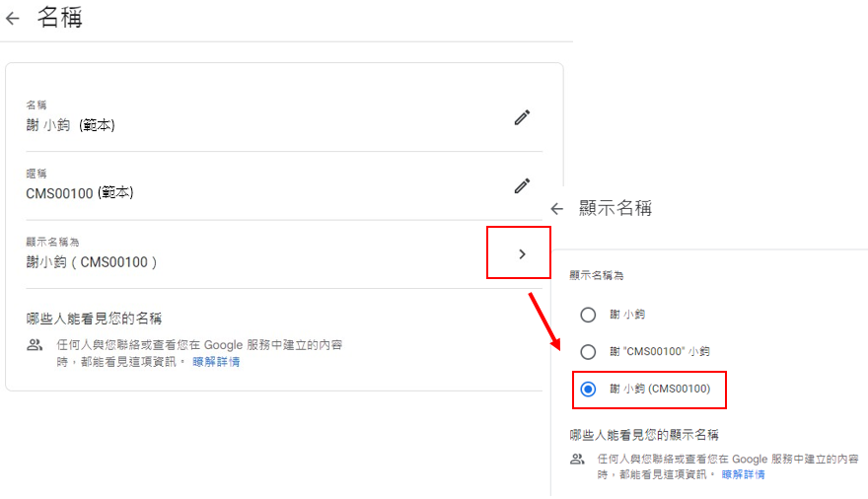
註：面試當日請考生將Gmail帳號名稱統一修改如上圖。名稱：考生姓名、暱稱：准考證號碼，顯示名稱：姓名+准考證號碼。
    - 遠距視訊面試需呈現考生上半身的畫面（範例如下），請考生於事前自行測試，將筆電或手機等它項視訊設備調整於適當位置，以利呈現適當之面試畫面，並應測試收音情形。背景畫面須呈現實體場域，禁止使用虛擬背景。
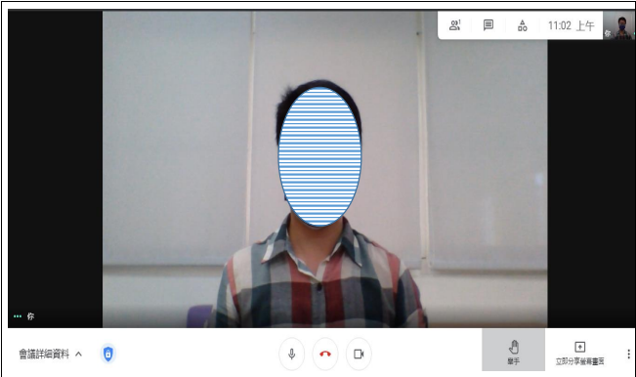
    - 建議考生以有線網路為主。以wifi連線，網路訊號可能較不穩定。
    - 若考生有收音需求需配戴耳機，建議以有線耳機為主，使用藍芽耳機可能造成音訊延遲。
    - 視訊會議室連結／代碼：本系同意考生提出遠距面試申請後，即會以E-mail通知考生。考生可於收到視訊會議連結／代碼後，來電與本系預約連線測試（僅限一次連線測試）。
  - 當日遠距視訊報到及面試
    - 日期：112年2月11日，各考生應試區間詳如公告。
    - 考生請依據本系排定之個人口試時間提早20分鐘上線報到，完成報到檢核身份程序後，待面試委員發聲由考生確認收音無誤，會由面試委員宣布面試開始並同步由本系試務工作人員計時9分鐘。面試結束後，考生不可直接離開會議室，將由試務人員協助登出。
  - 其他
    - 遠距視訊面試過程全程錄影及錄音。
    - 本次遠距視訊面試之評分標準、面試委員人數、各考生面試時間，均與原定實體面試一致。
    - 考生提出遠距視訊面試申請通過後，未依應試區間參加遠距視訊面試，其面試成績以缺考論。
    - 若考生因延遲申請進入視訊會議室、個人視訊設備（如收音、鏡頭）、網路等各項因素，致影響或壓縮原排定面試時間，為維護考試公平性，原排定應試區間一到，即結束視訊面試，由試務人員將考生登出視訊會議室，考生不得異議（透過螢幕錄影以記錄時間）。如遇考生發生特殊事故等，由本系招生委員會依其情節審議。
    - 若因本校網路、電力中斷等可歸責我方因素，受影響之考生其視訊面試時段將挪移至當天所有考生應試完畢後，補行視訊面試。
    - 事涉考生個人權益，考生請務必提前測試自身視訊設備、網際網路，以確保遠距視訊面試能運作順暢。
    - 凡頂替、採用其他舞弊情事應試、或企圖干擾遠距視訊面試進行者，經檢舉查證屬實，將取消考試資格。已入學者，開除學籍，不發給任何學歷證件；畢業後始察知者，除勒令撤銷其學位證書外，並公告撤銷其畢業資格。


教育學系 敬啟
112年2月3日

